Уведомление
о проведении общего собрания
собственников помещений в многоквартирном доме
по адресу: г. Воронеж, ул. Московский проспект д. 94

Уважаемые жильцы дома по адресу г. Воронеж, ул. Московский проспект д.94 информируем вас что 6 апреля 2025г. в 15:00 на детской площадке по Адресу: г. Воронеж, ул. Московский проспект д.94 будет проводиться ОСС по инициативе ИП Хмырова Никиты Владимировича. Для законного размещения аппарата по продажи питьевой воды. (образец аппарата на фото)

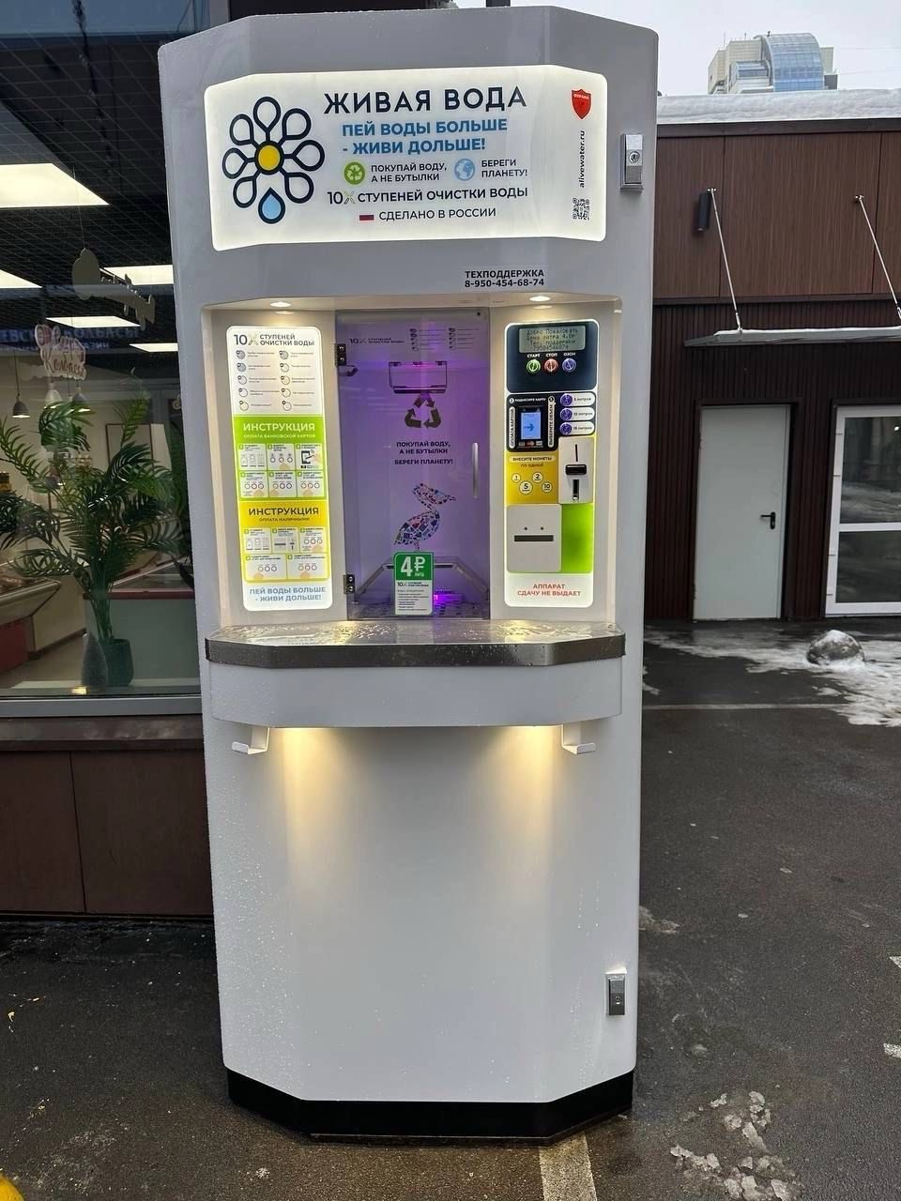
Информируем вас что с 6 апреля 2025г по 12 апреля 2025г. будет происходить обход поквартирно для сбора подписей ОСС, тех жильцов, которые не смогли посетить очную форму встречи.

Извиняемся за неудобство.
Спасибо за внимание.

